Arrays in python

-----------------------------------------------------------------------------------------------

در جلسات قبلی گفته شد که تبدیل فلوت به اینتیجر ممکن نیست ولی این چنین نیست :

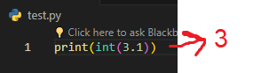

اگر یک عدد اعشاری به عدد صحیح تبدیل شود بخش اعشاری آن حذف میشود و اگر عدد صحیح به عدد اعشاری تبدیل شود بخش اعشاری به آن اضافه میشود

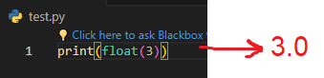

در پایتون آرایه ها وجود ندارند و بجای آنها از سیستم های سازمان دهی شده دیگر استفاده شده است :

|  |  |  |  |  |
| --- | --- | --- | --- | --- |
| Type | List[] | Tuple() | Set{} | Dic{key:value} |
| Order | Y | Y | N | Y |
| Changable | Y | N | N | Y |
| Duptlicate | Y | Y | N | Not in keys |

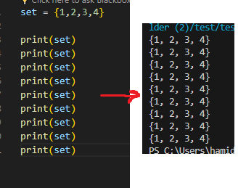

در ست ها درسته که وقتی خروجی میگیریم به ترتیب نشان داده میشوند ولی اگر مقداری رو به اون ها اضافه کنیم معلوم نیست که داخل کدام ایندکس قرار میگیرد یعنی هربار که مثلا از آن ها خروجی میگیریم شاید هر دفعه در جاهای مختلفی قرار بگیرد.

هم ست ها و هم توپل ها قابل تغییر نیستند :

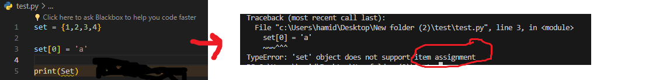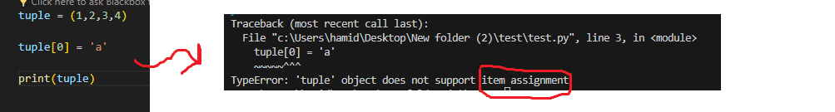

در دیکشنری ها هم فقط کی ها یونیک هستند ولی مقدادیر اختصاص داده شده به کی ها هرچی میتوانند باشند و اگر چندین کی یکسان داشته باشید فقط آخری را قبول میکند ( چون کد ها از بالا به پایین ترجمه میشوند):

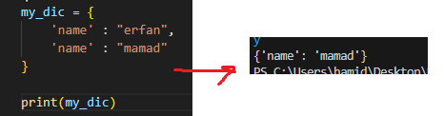

فیلتر کردن :

زمانی فرا میرسه که ما میخاییم متغیر هارو در کنار رشته ها نشان دهیم مثلا در سی پلاس پلاس مینوشتیم :

>> string name = “mamad”;

>> cout << “her name is : “ << name;

در پایتون این چنین نیست ما باید از تابع فیلتر برای این کار استفاده کنیم :

1- قبل از رشته یک حرف f بگذارید ( با این کار تابع فیلتر را صدا میزنید , خود تابع را در آموزش پیشرفته پایتون میبینید )

2- متغیر را در رشته در کروشه قرار دهید : {variable}

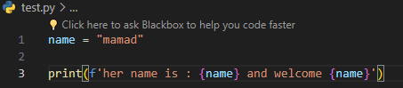

---------------------------------------------------------------------------------------

متد (method) چیست : توابعی هستند که در کلاس های دیتاتایپ ها مثل لیست ها رشته ها توپل ها و .. وجود دارند

متد های رشته ها :

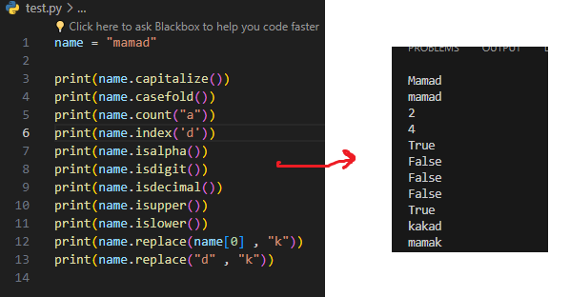

Capitalize : حرف اول رو بزرگ میکنه

Casefold : تمام رشته رو کوچیک میکنه

Count : مقداری را میگیره و تعداد بار تکرار شده را برمیگرداند

Index : مقداری را میگیرد و شماره ایندکس آنرا در آن برمیگرداند

Isalpha : اگر حاوی فقط حروف الفبا باشد ترو و اگر حتی فقط یک چیز غیر از حروف داشته باشد فالس برمیگرداند

Isdigit : اگر حاوی فقط اعداد باشد ترو و اگر حتی فقط یک چیز غیر از عدد داشته باشد فالس برمیگرداند

Isdecimal : اگر حاوی فقط اعداد اعشاری باشد ترو و اگر اعداد اعشاری نداشته باشد فالس برمیگرداند( اگر عدد غیر اعشاری هم بزارید مثلا 22 باز هم ترو برمیگرداند و فقط زمانی فالس میده که ترکیبی از عدد و حروف داشته باشید )

Isupper : اگر حروف اولش بزرگ باشد ترو برمیگرداند در غیر این صورت فالس

Islower : اگر حروف اولش کوچک باشد ترو برمیگرداند و در غیر این صورت فالس

Replace : جایگذین میکند ایندکس و یا خود المان را با المان داده شده

---------------------------------------------------------------------------------------

متد های لیست :

Append : دو یا چند لیست را میگیرد و باهم جمع میکند (حواستون باشه که این متد نمیاد توی یه متغیر جدید بریزه یا برگردونه که بخواییم پرینتش کنیم فقط میاد همون اولی رو دایمی تغییر میده) :

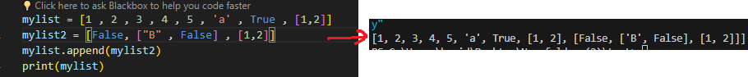

اگر بیاییم داخل یک متغیر بریزیم یا پرینت کنیم حاصل رو به ما None برمیگردونه چون به قول سی پلاس پلاس کار ها این یک تابع Void هست یعنی چیزی برنمیگردونه که بخواییم ذخیره در متغیر کنیم یا چاپ کنیم . اگر این کارو کنیم همچین اتفاقی میوفته :

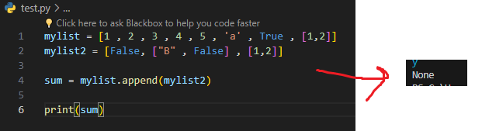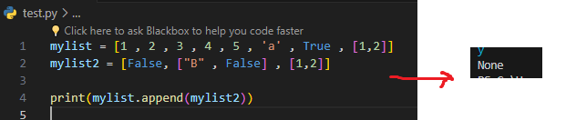

متد append چیز جدیدی درست نمیکنه فقط همون اولیه رو تغییر میده پس اگر بیاییم خود شو بریزیم توی یه متغیر دیگه یا چاپش کنیم چیزی به ما نشون نمیده

Extends : این تابع هر 2 یا چند لیست را باهم مخلوط میکند و مثل بالایی روی لیست اولیه تاثیر میگذارد و فرق آن با بالایی این است که در append وقتی لیست هارا قاطی میکنه آیتم های لیست هارو داخل لیست آخری به صورت لیست وارد میکنه ولی این یکی خود آیتم هارا وارد میکند . میدونم چیزی نفهمیدید پس این عکسای پایین رو بخونید :

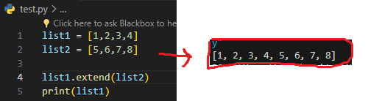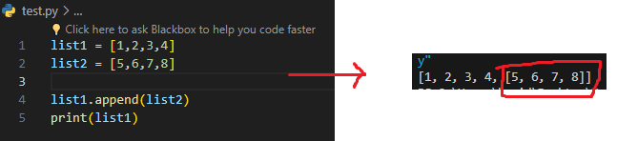

همانطور که میبینید در append آیتم های اضافه شده خود در یک لیست قرار گرفته و به عنوان یک لیست اضافه شده اند ولی در extend خود آیتم ها به لیست اضافه شده

Insert : یک ایتم میگیرد همراه با یک شماره ایندکس و آن آیتم را به آن ایندکس میچسباند این تابع هم مثل تابع بالایی چیزی برنمیگرداند و روی لیست اولیه تاثیر میزاره. حواستون باشه که اون ایندکسی که جایگذینش کردید رو پاک نمیکنه , حولش میده میره جلو!

:

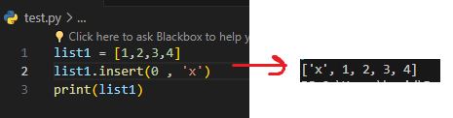

Clear : لیست را پاک سازی میکند :

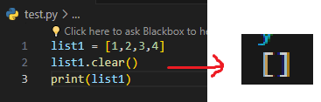

Sort : میاد و لیست رو اول از لحاظ الفبایی و بعد از لحاظ ریاضی ترتیب بندی میکنه : در نسخه های قدیمی پایتون میشد اعداد و حروف رو کنار هم گذاشت ولی الان نه لیست تون باید فقط از یک نوع باشه :

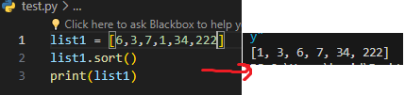

-----------------------------------------------------------------------------------------------

اسلایسینگ لیست ها و کلن هرچیزی که قابل پیشمایش باشه :  
  
یادتون باشه هروقت ما چیزی رو اسلایس میکنیم عدد مقصد شامل نمیشود یعنی مثلا [2:5] از 2 به ما میدهد تا ایتمی که ایندکس 4 دارد یعنی مقصد شامل نمیشود

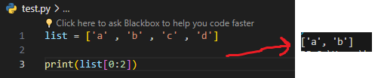

همانطور که میبینید آخرین ایندکس یعنی ایندکس شماره 2 که حرف c را حمل میکند چاپ نشده

حال اگر هر کدام از طرف هارو خالی بزاریم معنی خواصی دارد :

اگر شروع را خالی بزاریم یعنی از اولش شروع کن

اگر پایان رو خالی بزاریم یعنی تا تهش برو ( آخرین رو هم میاره برخلاف مسئله قبل)

اگر هر دوطرف رو خالی بزاریم میاد و هرچی داره رو برمیگردونه حتی آخرین آیتم

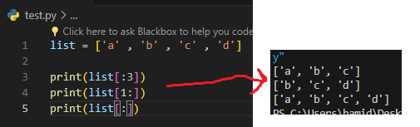

اگر یک دونقطه دیگر هم بزاریم بعدش میاد و step هارو مشخص میکنه مثلا : [2:5:2] این یعنی از خود 2 شروع کن و تا نَخود 5 برو بجلو و 2 تا 2 تا برو

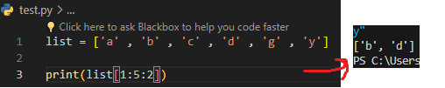

حال ترکیبی از این ها :

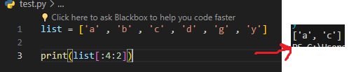

میگه از بیخ شروع کن و تا نَخود 4 برو جلو و 2 تا 2 تا بخونش